**Мухаметов Максим Вячеславович**

**МАОУ СОШ №1 г.Агидель**

[**p.puschckin2017@yandex.ru**](mailto:p.puschckin2017@yandex.ru)

PascalABC.NET Версия 3.3. сборка 1611(16.01.2018)

**Задание 1**

Разработать программу для проверки истинности высказывания: «Существует треугольник со сторонами a, b, c ?». Значения a, b, c вводятся с клавиатуры в цикле с проверкой истинности высказывания. Выход из цикла выполняется при вводе нулевого или отрицательного значения стороны треугольника.

Пример ввода: 50, 10, 10

Пример вывода: Не существует (или Нет).

*program qq;*

*var a,b,c:integer;*

*begin*

*Writeln('Введите сторону первую сторону треугольника');*

*readln(a);*

*Writeln('Введите сторону вторую сторону треугольника');*

*readln(b);*

*Writeln('Введите сторону третью сторону треугольника');*

*readln(c);*

*while((a>0) and (b>0) and (c>0)) do begin {Если стороны треугольника большое 0,то}*

*if((a+b>c) and (a+c>b) and (c+b>a)) then{Если сумма двух любых сторон*

*больше третей стороны,то такой тркгольник существует}*

*writeln('Существует')*

*else writeln('не существует');*

*Writeln('Введите сторону первую сторону треугольника');*

*readln(a);*

*Writeln('Введите сторону вторую сторону треугольника');*

*readln(b);*

*Writeln('Введите сторону третью сторону треугольника');*

*readln(c);*

*end;*

*End.*

Пример ввода: 15, 19, 4

Пример вывода: Не существует

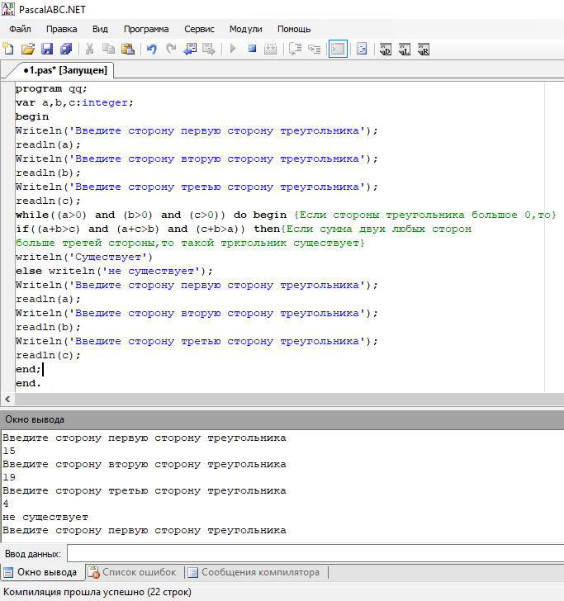

**Задание 2**

Разработать программу, которая выполняет классификации треугольников по величине углов и длине сторон, по вводимым с клавиатуры значениям (количество входных данных для решения должно быть достаточным).

Пример ввода:

Сторона a=20

Сторона b=10

Угол ABC (градусов)=90

Пример вывода:

Прямоугольный, разносторонний треугольник

*program qq;*

*var a,b,c,ABC,BCA,BAC:integer;*

*begin*

*writeln('Сторонв a изветна?Если да,то введите значение,если нет,то 0');*

*read(a);*

*if(a=0) then a:=-1;*

*writeln('Сторонв b изветна?Если да,то введите значение,если нет,то 0');*

*read(b);*

*if(b=0) then b:=-2;*

*writeln('Сторонв c изветна?Если да,то введите значение,если нет,то 0');*

*read(c);*

*if(c=0) then c:=-3;*

*writeln('Угол ABC известен?Если да,то введите значение,если нет,то 0');*

*read(ABC);*

*if(ABC=0) then ABC:=-1;*

*writeln('Угол BCA известен?Если да,то введите значение,если нет,то 0');*

*read(BCA);*

*if(BCA=0) then BCA:=-2;*

*writeln('Угол BAC известен?Если да,то введите значение,если нет,то 0');*

*read(BAC);*

*if(BAC=0) then BAC:=-3;*

*if( (ABC=90) or (BCA=90) or (BAC=90) or (180-ABC-BCA=90) or (180-ABC-BAC=90) or (180-BAC-BCA=90) ) then begin {если хоть один угол треугольника равен 90,то}*

*if ( (a=b) or (b=c) or (a=c) ) then begin{если две любые стороны треугольника равны}*

*Writeln('Прямоугольный,равнобедренный треугольник');*

*end*

*else Writeln('Прямоугольный,разносторонний треугольник');*

*end*

*else if ( (ABC>90) or (BCA>90) or (BAC>90) ) then begin{если хоть один угол треугольника больше 90,то}*

*if ( (a=b) or (b=c) or (a=c) ) then begin{если любые две стороны треугольника равны,то}*

*Writeln('Тупоугольный,равнобедренный треугольник');*

*end*

*else Writeln('Тупоугольный,разносторонний треугольник');*

*end*

*else begin{иначе}*

*if ( (a=b) or (b=c) or (a=c) or (ABC=BCA) or (ABC=BAC) or (BAC=BCA) ) then begin {если две любые стороны или два любых угла равны,то}*

*if ( ((a=b) and (a=c)) or ((ABC=BCA) and (ABC=BAC)) or (((a=b) or (b=c)) and ((abc=60) or (bca=60) or (bac=60))) or*

*(((abc=60) and (bca=60)) or ((bac=60) and (bca=60)) or ((bac=60) and (abc=60)))) then begin{если все стороны равны или*

*все углы раны или любые две стороны равны и один угол равен 60 или два любых угла равны 60 градусам,то}*

*Writeln('Остроугольный,равносторонний треугольник');*

*end*

*else Writeln('Остроугольный,равнобедренный треугольник');*

*end*

*else Writeln('Тупоугольный,разносторонний треугольник');*

*end; end.*

Пример ввода:

Сторона a=10

Сторона b=10

Угол ABC (градусов)=90

Пример вывода: Прямоугольный, равнобедренный треугольник

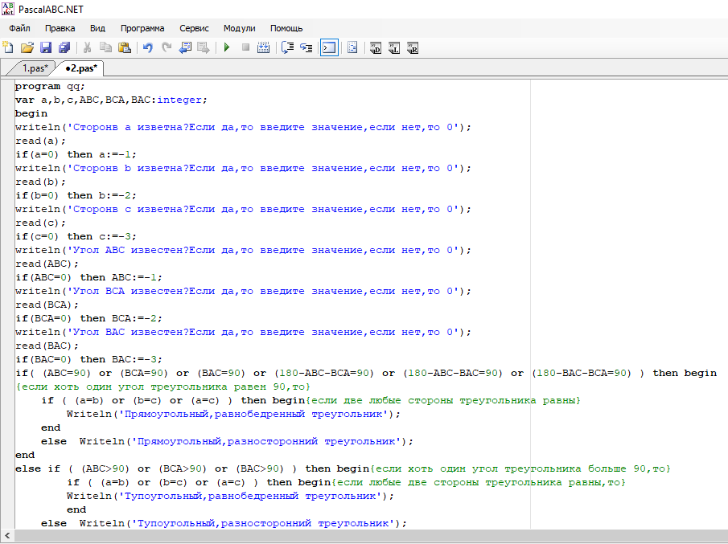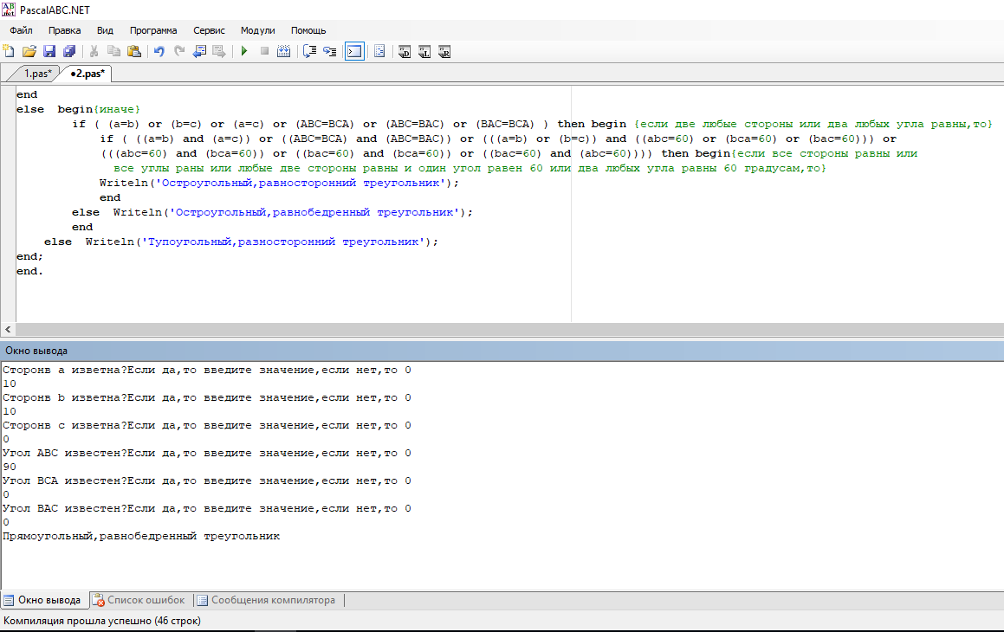

**Задание 3**

Разработать программу, которая выводит на экран все простые числа в заданном диапазоне от N1 до N2 и подсчитывает их количество.

Пример ввода:

N1= 10

N2= 15

Пример вывода: 11 13

Количество простых чисел: 2

*program qq;*

*var i,q,n1,n2,w,e,c:integer;*

*begin*

*Writeln('Введите n1');*

*readln(n1);*

*Writeln('Введите n2');*

*readln(n2);*

*if(n1>n2) then begin {если n1 > n2,то мнняем их местами}*

*c:=n1;*

*n1:=n2;*

*n2:=c;*

*end;*

*for i:= n1 to n2 do begin*

*for q:=1 to i do begin*

*if (i/q=i div q ) then {если число из промедутка,делённое на число от 1 до самого этого числа*

*равно целой части при делении самого числа на число из промежутка,то}*

*w:=w+1;{считаем количество делителей,удовлетворяющих условию}*

*end;*

*if (w=2) then begin{если таких делителе два,то}*

*write(i,' ');*

*e:=e+1;*

*end;*

*w:=0;*

*end;*

*writeln();*

*writeln('Количество простых чисел:',e);*

*End.*

Пример ввода:

N1= 10

N2= 32

Пример вывода: 11 13 17 19 23 29 31

Количество простых чисел: 7

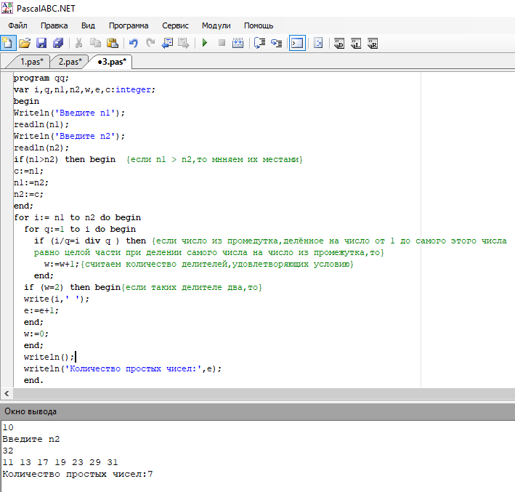

**Задание 4**

Дан размер файла в Мегабайтах. Разработать программу для подсчета количества байт, которые занимает данный файл.

Пример ввода:

128

Пример вывода:

131072

***{Так как в задании была найдена опечатка, т.е. в примере было введено 128 Мегабайт а на выходе получилось 131072 байта, хотя должно было получиться 134217728, то я решил модернизировать программу и добавить в неё возможность выбрать в единицу измерения вводимо и выводимого значения}***

*Program qq;*

*var a,b:real;*

*c,d:integer;*

*begin*

*Writeln('Введи размер файла');*

*readln(a);*

*Writeln('Выберите единицу измерения:');*

*Writeln('1.Бит');*

*Writeln('2.Байт');*

*Writeln('3.Кбайт');*

*Writeln('4.Мбайт');*

*Writeln('5.Гбайт');*

*Writeln('Введите чисто от 1 до 5');*

*readln(c);*

*while ((c<1) or (c>5)) do begin*

*writeln('Ошибка,введите числ от 1 до 5');*

*readln(c);*

*end;*

*if (c=2) then a:=a*8{переводим в байты}*

*else if (c=3) then a:=a*8*1024*

*else if (c=4) then a:=a*8*1024*1024*

*else if (c=5) then a:=a*8*1024*1024*1024;*

*Writeln('В какую единицу измерения перевести?:');*

*Writeln('1.Бит');*

*Writeln('2.Байт');*

*Writeln('3.Кбайт');*

*Writeln('4.Мбайт');*

*Writeln('5.Гбайт');*

*Writeln('Введите чисто от 1 до 5');*

*readln(c);*

*while ((c<1) or (c>5)) do begin*

*writeln('Ошибка,введите числ от 1 до 5');*

*readln(c);*

*end;*

*if (c=1) then writeln(a,' Бит') {переводим в выбранную единицу измерения}*

*else if (c=2) then writeln(a/8,' Байт')*

*else if (c=3) then writeln(a/8/1024,' КБайт')*

*else if (c=4) then writeln(a/8/1024/1024,' МБайт')*

*else if (c=5) then writeln(a/8/1024/1024/1024,' ГБайт')*

*End.*

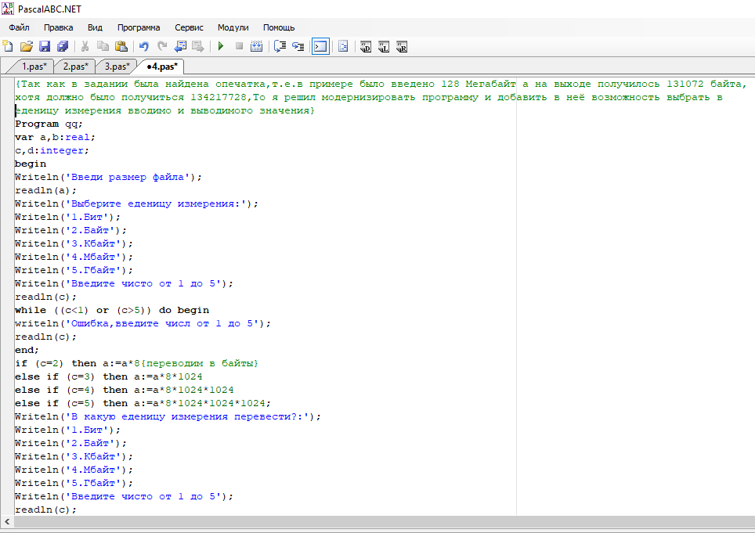

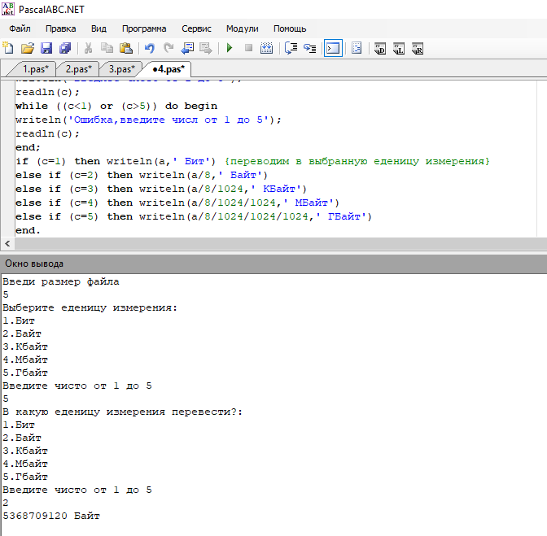

**Задание 5**

Разработать программу для вычисления расстояния между двумя точками с заданными координатами (x1, y1) и (x2, y2) на плоскости. Расстояние вычисляется по формуле sqrt((x2 - x1)^2+ (y2 - y1)^2).

Пример ввода:

Координаты точки А x1=9 y1=19

Координаты точки B x2=12 y1=23

Пример вывода:

Расстояние S=5

*Program qq;*

*var x1,x2,y1,y2:integer;*

*begin*

*Writeln('Введите координаты токи А');*

*Writeln('x1=');*

*readln(x1);*

*Writeln('y1=');*

*readln(y1);*

*Writeln('Введите координаты токи B');*

*Writeln('x2=');*

*readln(x2);*

*Writeln('y2=');*

*readln(y2);*

*Writeln('Расстояние S=',sqrt((x2-x1)*(x2-x1)+(y2-y1)*(y2-y1)));{находим расстояние по формуле}*

*End.*

Пример ввода:

Координаты точки А x1=5 y1=4

Координаты точки B x2=3 y1=6

Пример вывода:

Расстояние S=2.82842712474619

